 | Министерство науки и высшего образования Российской Федерации  Калужский филиал федерального  государственного бюджетного образовательного  учреждения высшего образования  «Московский государственный технический университет имени Н.Э. Баумана  (национальный исследовательский университет)»  (КФ МГТУ им. Н.Э. Баумана)

ФАКУЛЬТЕТ _ ИУК «Информатика и управление»
КАФЕДРА ИУК5 «Системы обработки информации»

О Т Ч Е Т
УЧЕБНАЯ ПРАКТИКА
«Учебно-технологический практикум»
Лабораторная работа № 3
«Действия над массивами и строками»
Студент гр. ИУК5-13Б (Амбарцумян Александр Арташесович)
(подпись) (Ф.И.О.)
Руководитель (Кондратьева Светлана Дмитриевна)
(подпись) (Ф.И.О.)
Оценка руководителя баллов
(дата)
Оценка защиты баллов
(дата)
Оценка практики баллов
(оценка по пятибалльной шкале)
Комиссия:

(подпись) (Ф.И.О.)

(подпись) (Ф.И.О.)

(подпись) (Ф.И.О.)
Калуга, 2026
Цель:
Сформировать практические навыки разработки эффективных алгоритмов обработки массивов и строк и их реализации на языке C++.
Задачи:
1. Овладеть навыками построения эффективных алгоритмов обработки массивов и строк.
2. Овладеть навыками выбора оптимальных алгоритмов программирования.
3. Овладеть навыками описания основных этапов построения алгоритмов.
4. Изобразить разработанные алгоритмы в виде блок-схем в соответствии с ГОСТ 19.701-90.
5. Реализовать алгоритмы на языке C++ и оформить отчет.
Вариант 1
№ 1
Дана матрица A(n × m). Найти порядковые номера первого отрицательного и последнего положительного элемента (если таковые имеются). Значение элементов и их порядковые номера вывести на экран или выдать соответствующее сообщение.
Ход решения:
1) Ввести размеры матрицы n и m, а затем ее элементы. Матрица объявлена как двумерный массив double a[MAX][MAX], где MAX = 10 — максимальный размер.
2) Порядковым номером элемента считается его номер при просмотре матрицы по строкам слева направо, начиная с 1. Для элемента a[i][j] он равен i · m + j + 1.
3) Переменным firstNeg и lastPos присвоить значение −1 — признак того, что нужный элемент еще не найден.
4) Двумя вложенными циклами for просмотреть все элементы. Если элемент отрицательный и firstNeg еще равен −1, запомнить его номер в firstNeg (так запоминается только первый отрицательный элемент). Если элемент положительный, запомнить его номер в lastPos (номер перезаписывается, поэтому в конце останется последний положительный элемент).
5) Если firstNeg ≠ −1, вывести элемент и его порядковый номер, иначе — сообщение об отсутствии отрицательных элементов. Аналогично для lastPos. Строка и столбец элемента восстанавливаются по номеру: строка = номер / m, столбец = номер mod m.
Из-за размера блок-схема разделена на две части, связанные соединителем «A».
Блок-схема алгоритма:
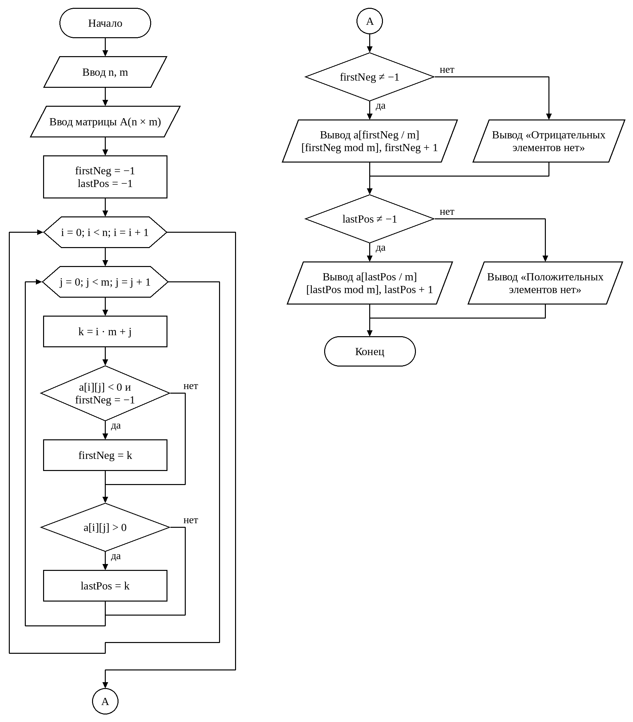
Рисунок 1 – Блок-схема алгоритма задачи № 1
Код программы:
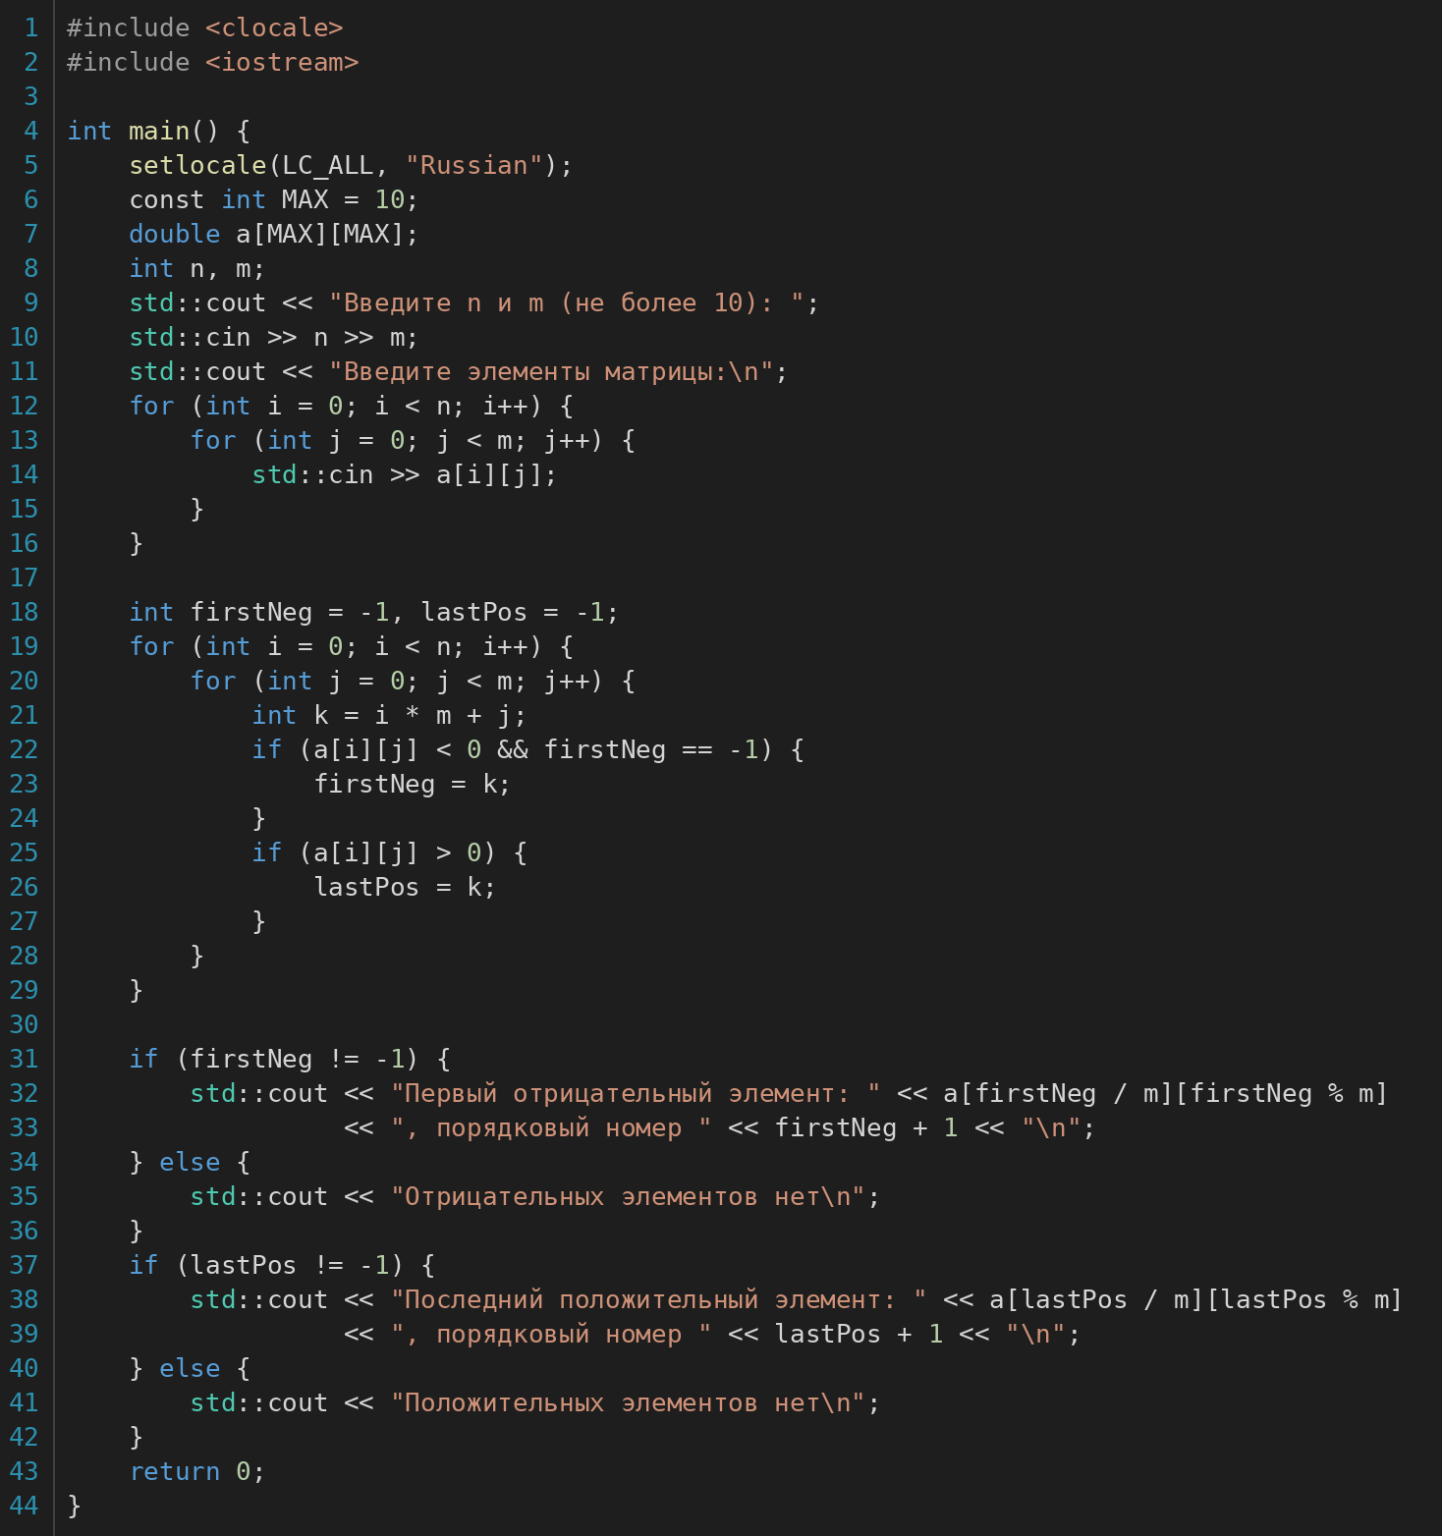
Рисунок 2 – Код программы задачи № 1
Результат работы программы:
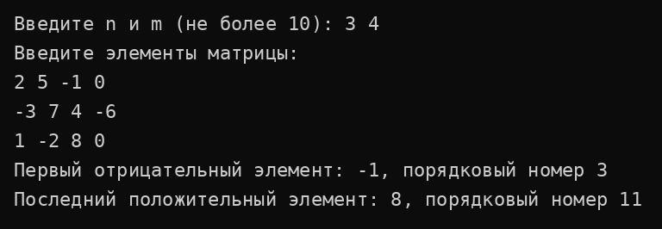
Рисунок 3 – Результат работы программы задачи № 1 (есть оба элемента)
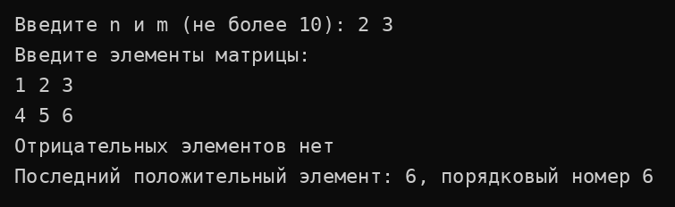
Рисунок 4 – Результат работы программы задачи № 1 (нет отрицательных)
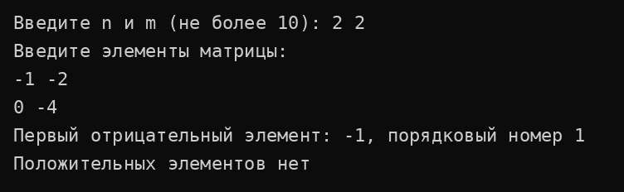
Рисунок 5 – Результат работы программы задачи № 1 (нет положительных)
Проверка: в первой матрице по строкам идут элементы 2, 5, −1, 0, −3, 7, 4, −6, 1, −2, 8, 0. Первый отрицательный — −1 с номером 3, последний положительный — 8 с номером 11. Во втором и третьем примерах программа выдает соответствующие сообщения.
№ 2
Дан массив A(n). Построить матрицу A(n × n) вида:
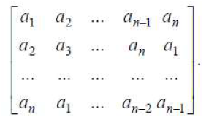
Ход решения:
1) Ввести n и элементы массива a.
2) Заметим, что каждая следующая строка матрицы — это предыдущая строка, циклически сдвинутая на один элемент влево. Поэтому элемент, стоящий в строке i и столбце j (нумерация с 0), равен a[(i + j) mod n]: остаток от деления на n «заворачивает» индекс в начало массива.
3) Двумя вложенными циклами заполнить матрицу b[i][j] = a[(i + j) mod n].
4) Вывести матрицу построчно; для выравнивания столбцов используется манипулятор setw(5) из библиотеки iomanip.
Блок-схема алгоритма:
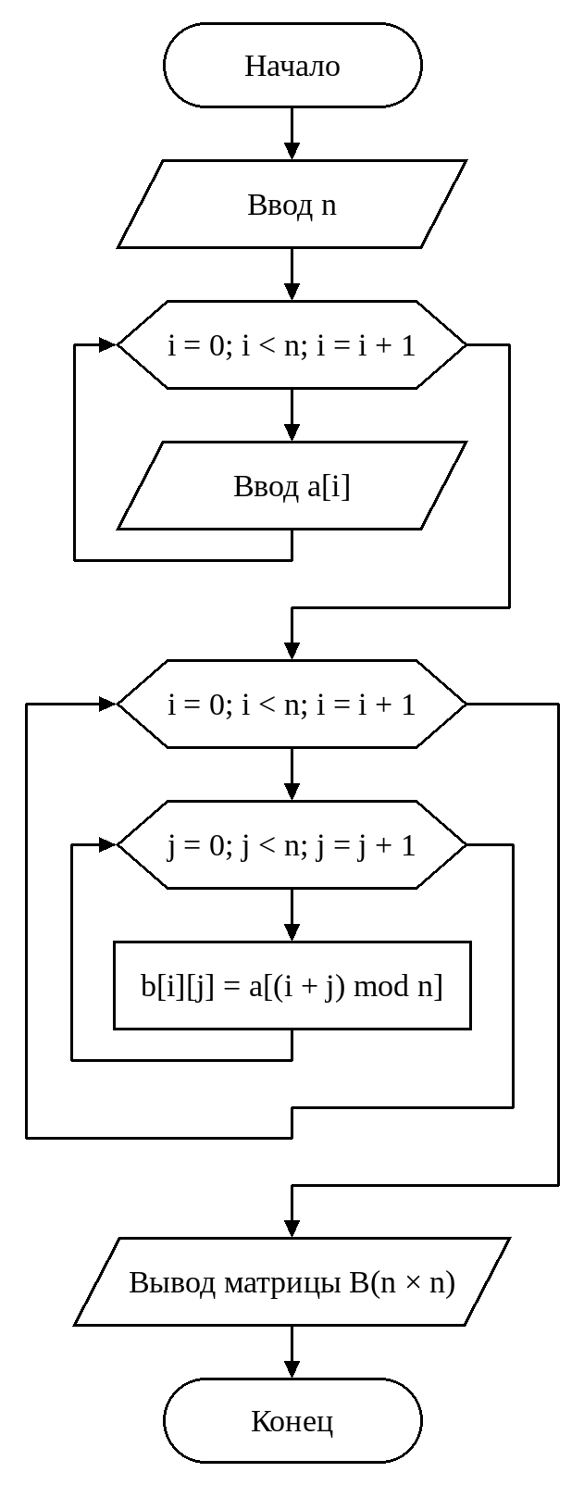
Рисунок 6 – Блок-схема алгоритма задачи № 2
Код программы:
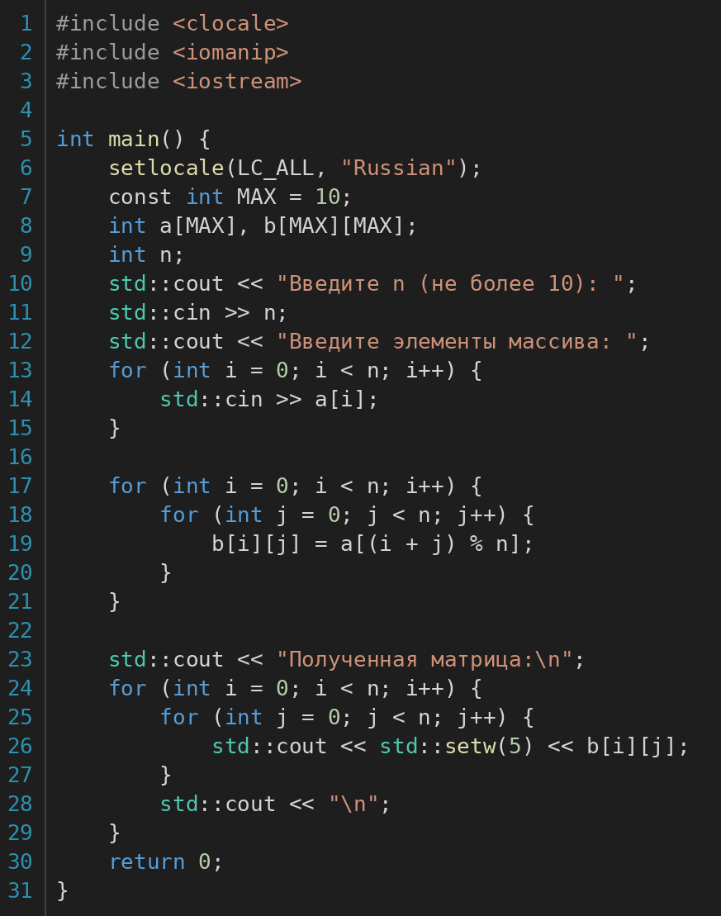
Рисунок 7 – Код программы задачи № 2
Результат работы программы:
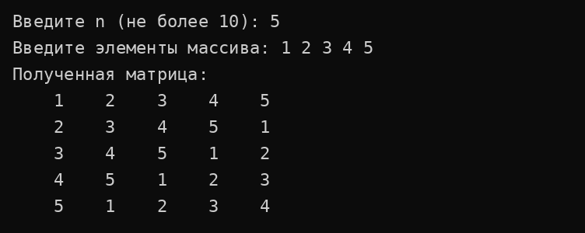
Рисунок 8 – Результат работы программы задачи № 2 (n = 5)
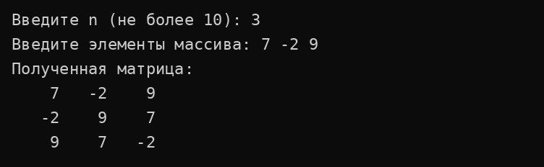
Рисунок 9 – Результат работы программы задачи № 2 (n = 3)
Проверка: при n = 5 вторая строка равна 2, 3, 4, 5, 1, последняя — 5, 1, 2, 3, 4, что соответствует заданному виду матрицы.
№ 3
Характеристикой столбца целочисленной матрицы A(n × m) назовем сумму модулей его отрицательных нечетных элементов. Переставляя столбцы заданной матрицы, расположить их в соответствии с ростом их характеристик.
Ход решения:
1) Ввести n, m и элементы целочисленной матрицы.
2) Для каждого столбца j вычислить характеристику ch[j]: обнулить ее и просмотреть элементы столбца; если элемент отрицательный и нечетный (a[i][j] % 2 ≠ 0), прибавить его модуль (функция abs()).
3) Упорядочить столбцы методом пузырька по массиву характеристик: на каждом проходе p сравниваются соседние характеристики ch[j] и ch[j + 1], и если ch[j] > ch[j + 1], то меняются местами сами характеристики и все элементы столбцов j и j + 1 (функция std::swap). После каждого прохода самый «тяжелый» столбец оказывается в конце, поэтому внутренний цикл идет до m − 1 − p.
4) Вывести упорядоченные характеристики и полученную матрицу.
Блок-схема разделена на две части, связанные соединителем «A».
Блок-схема алгоритма:
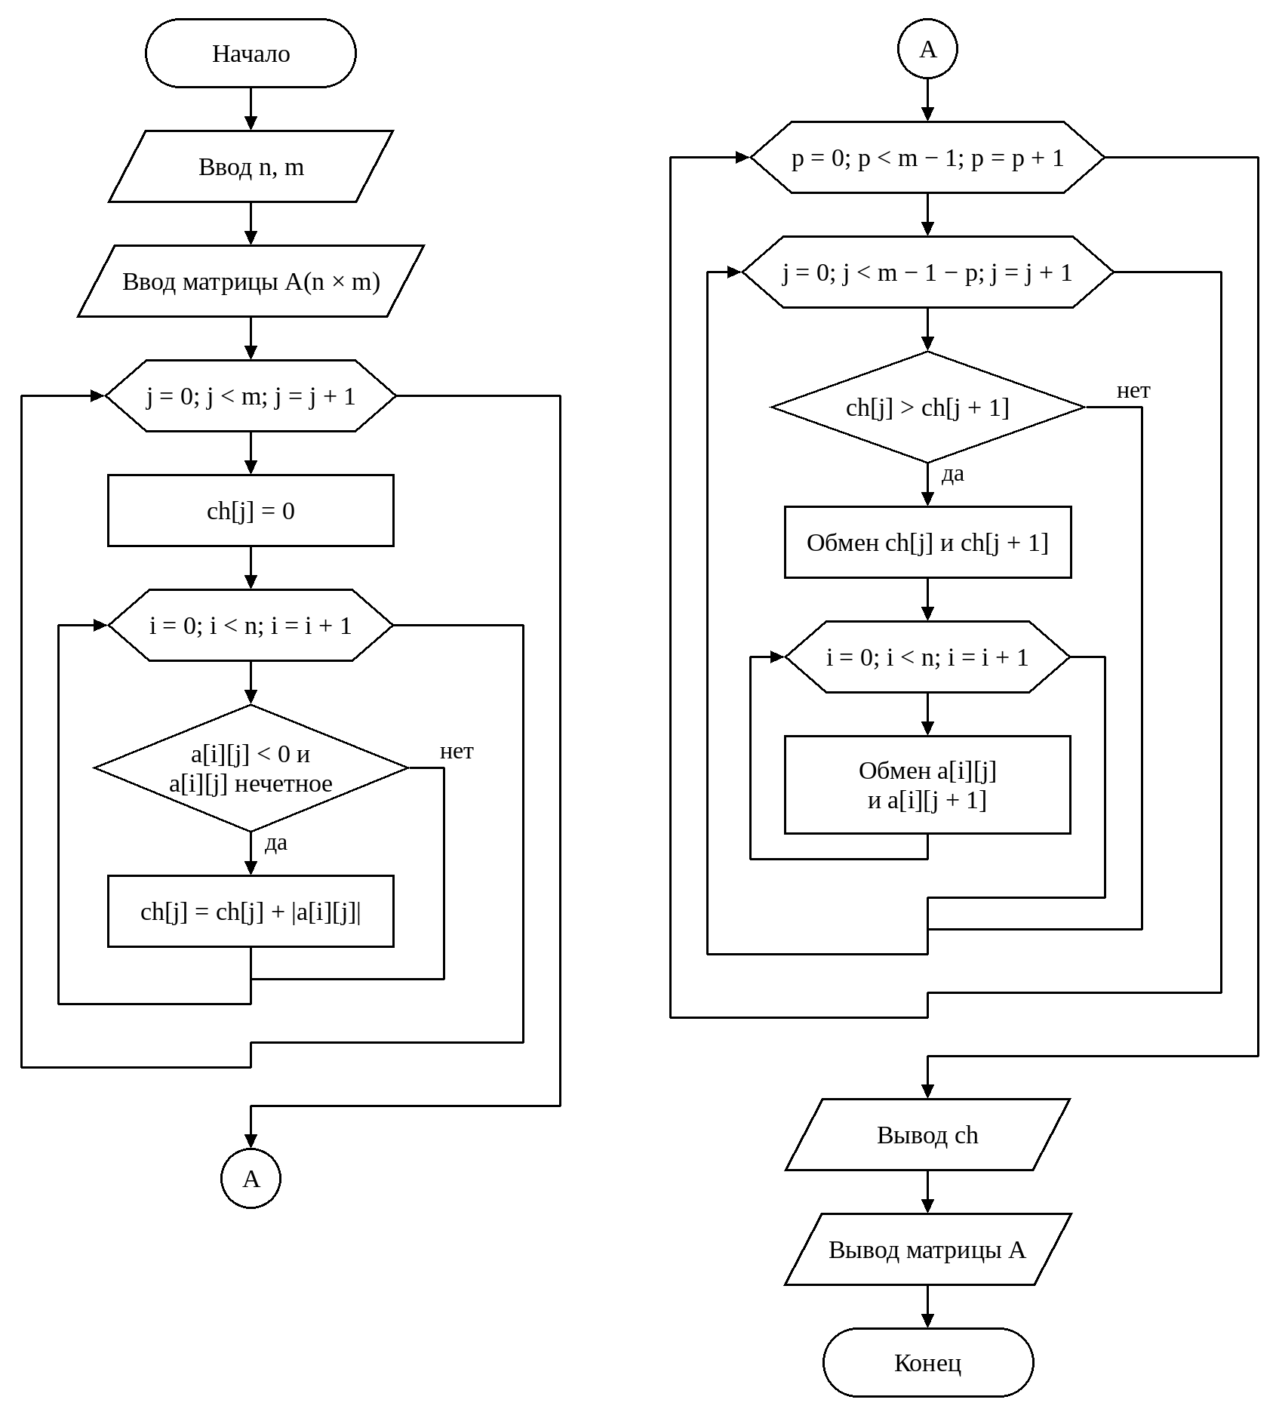
Рисунок 10 – Блок-схема алгоритма задачи № 3
Код программы:
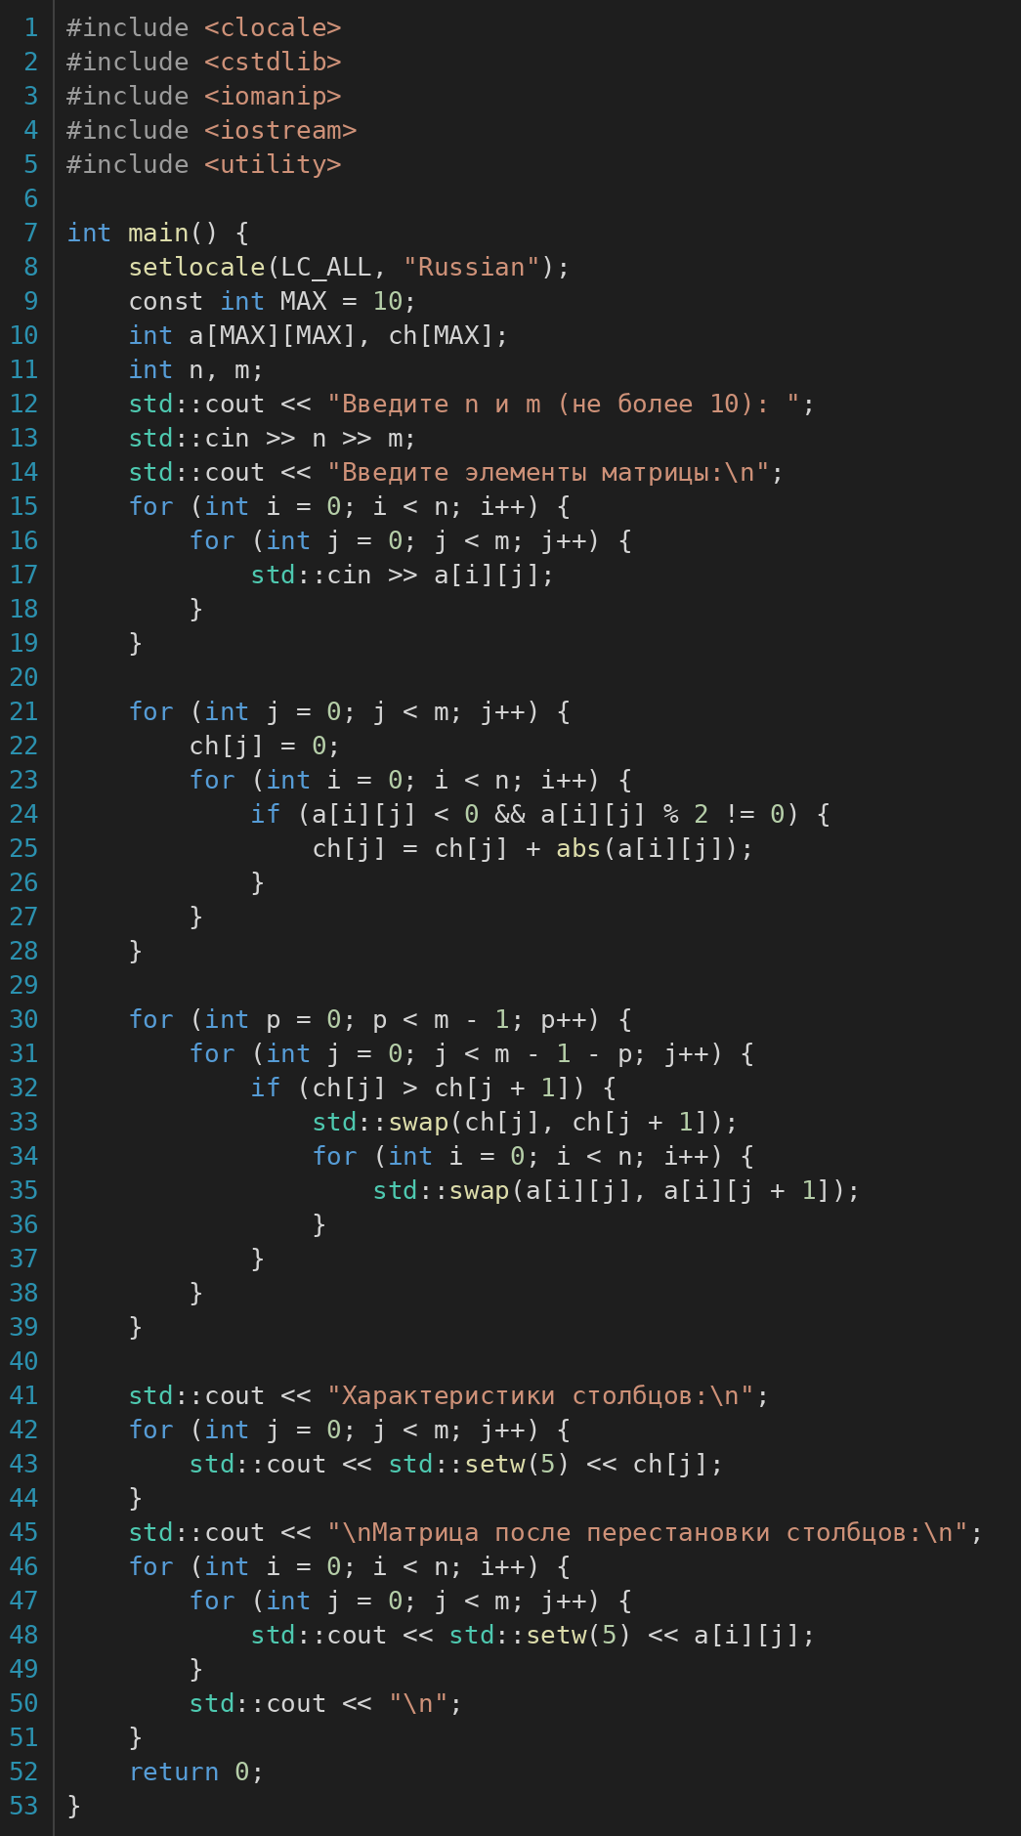
Рисунок 11 – Код программы задачи № 3
Результат работы программы:
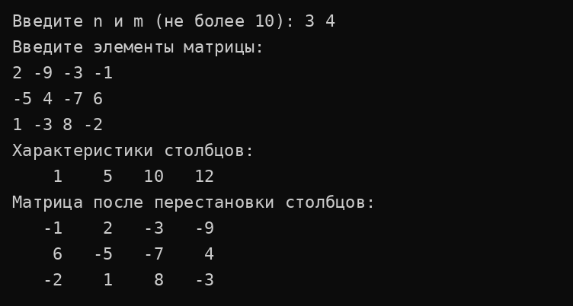
Рисунок 12 – Результат работы программы задачи № 3 (n = 3, m = 4)
Проверка: характеристики исходных столбцов: |−5| = 5; |−9| + |−3| = 12; |−3| + |−7| = 10; |−1| = 1 (элемент −2 четный и не учитывается). По возрастанию характеристик столбцы идут в порядке 4, 1, 3, 2, что совпадает с результатом программы.
№ 4
Из текста удалить все слова заданной длины, начинающиеся с согласных букв.
Ход решения:
1) Ввести текст в символьный массив text функцией cin.getline() (она, в отличие от cin >>, читает строку вместе с пробелами) и длину слова k. Текст вводится латинскими буквами; гласными считаются буквы a, e, i, o, u, y.
2) Результат формируется в отдельном массиве result; i — индекс в исходном тексте, r — в результате.
3) Пока не достигнут конец строки (символ '\0'), проверять текущий символ. Если это не буква (пробел, знак препинания), скопировать его в result.
4) Если это буква — начало слова: запомнить start = i и сдвигать i, пока идут буквы. Длина слова len = i − start. Первая буква согласная, если ее нет в строке гласных (функция strchr() возвращает NULL).
5) Если len = k и слово начинается с согласной, слово не копируется, а следующие за ним пробелы пропускаются, чтобы в тексте не оставалось двойных пробелов. Иначе слово посимвольно копируется в result.
6) В конце дописать в result нулевой символ и вывести результат.
Блок-схема алгоритма:
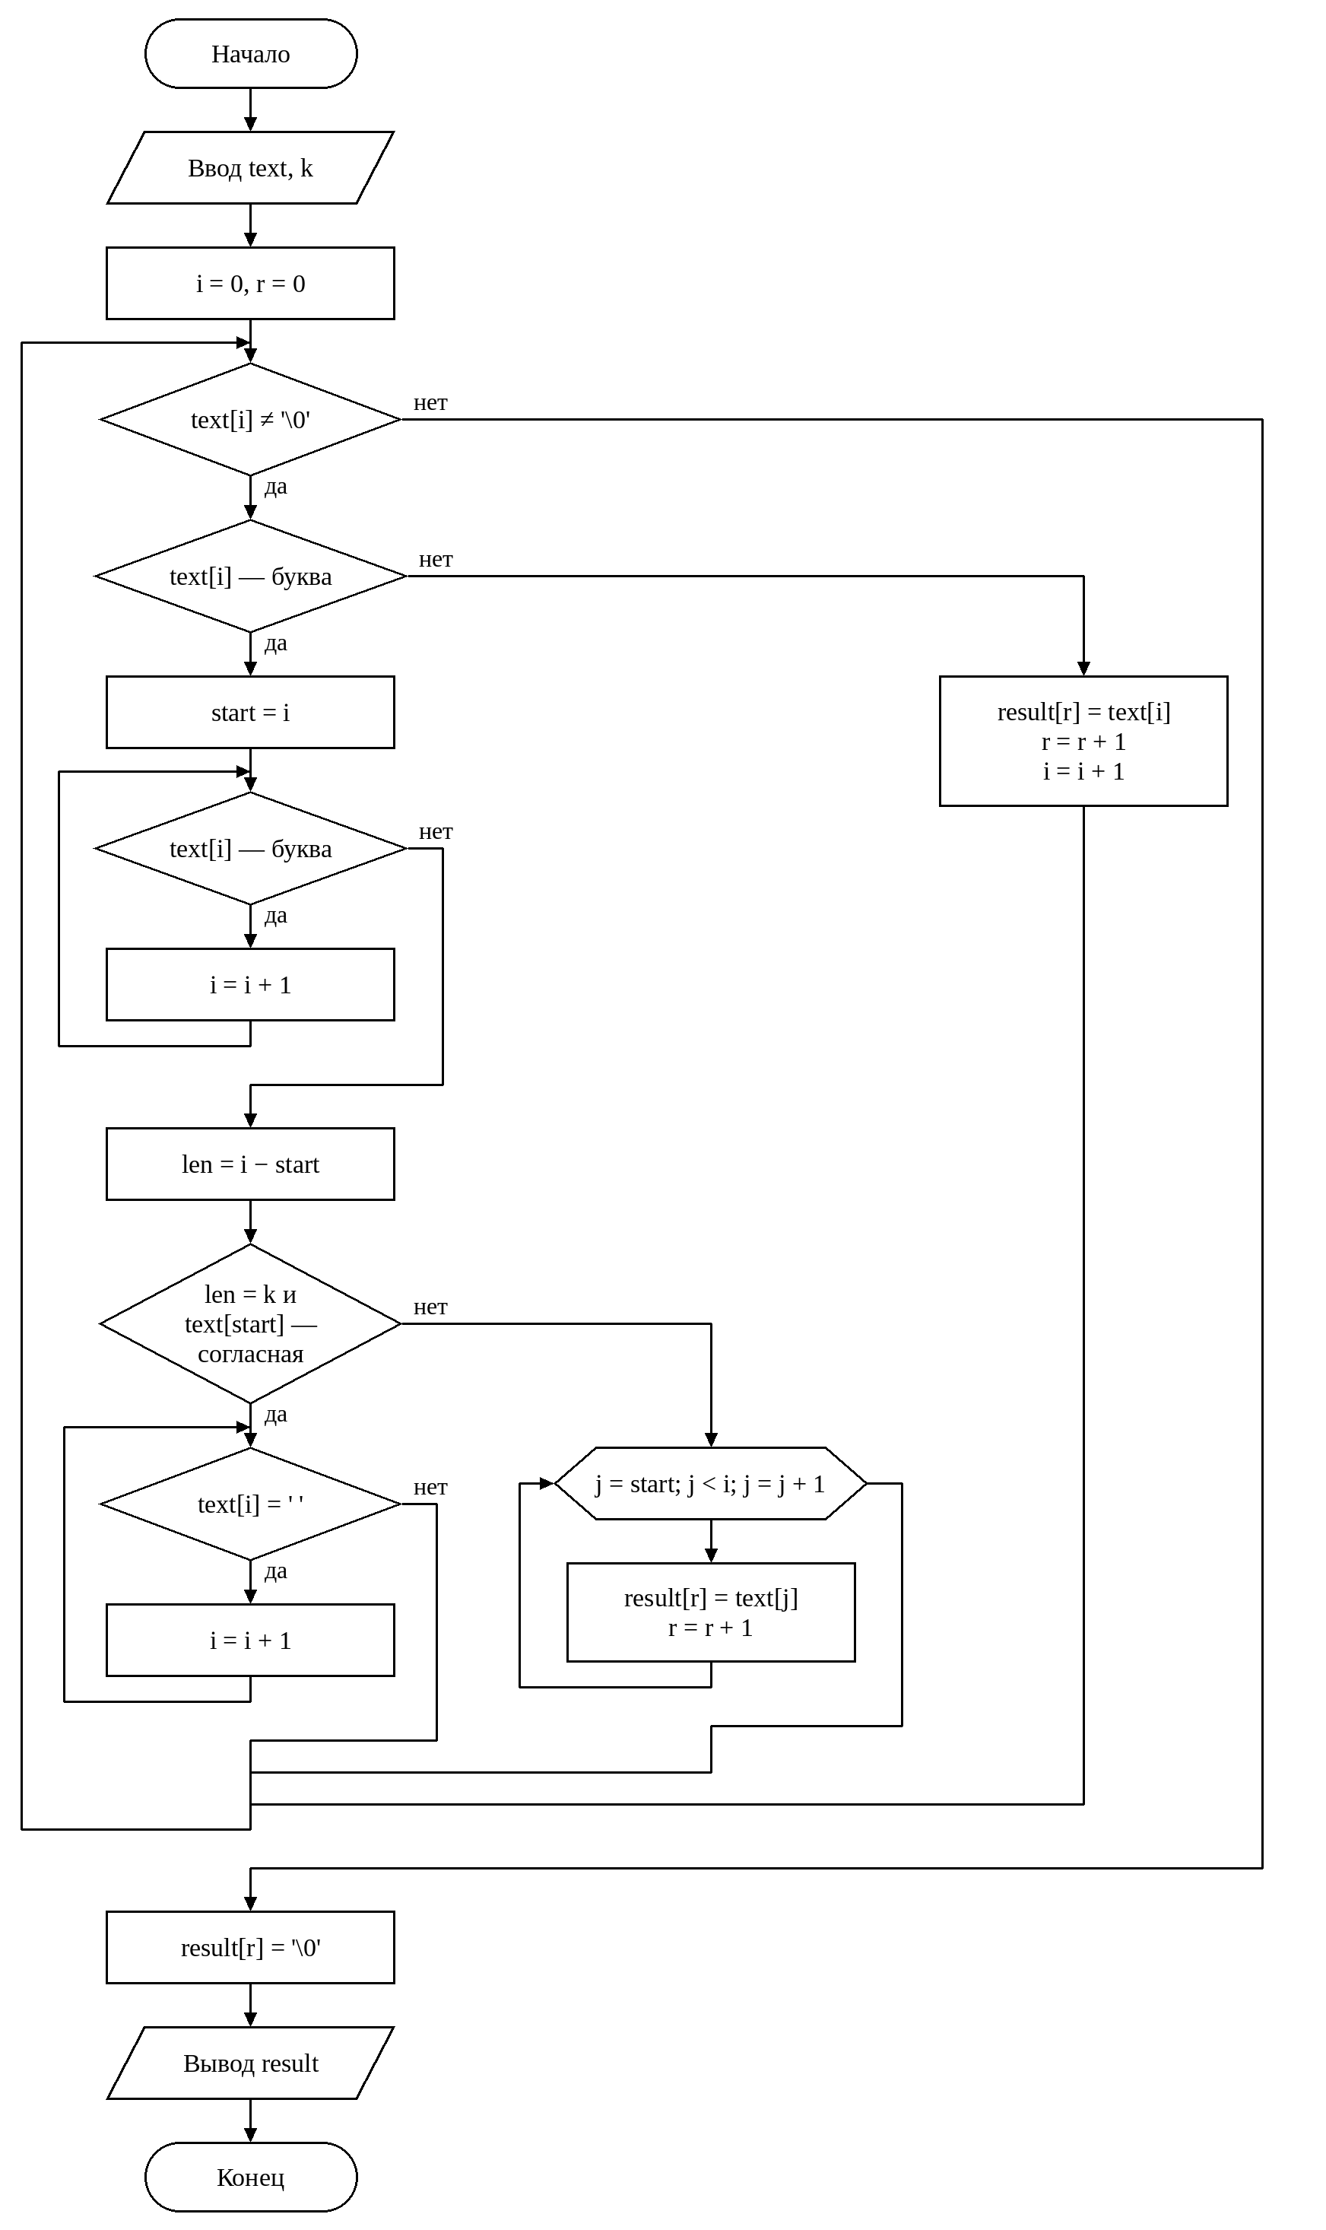
Рисунок 13 – Блок-схема алгоритма задачи № 4
Код программы:
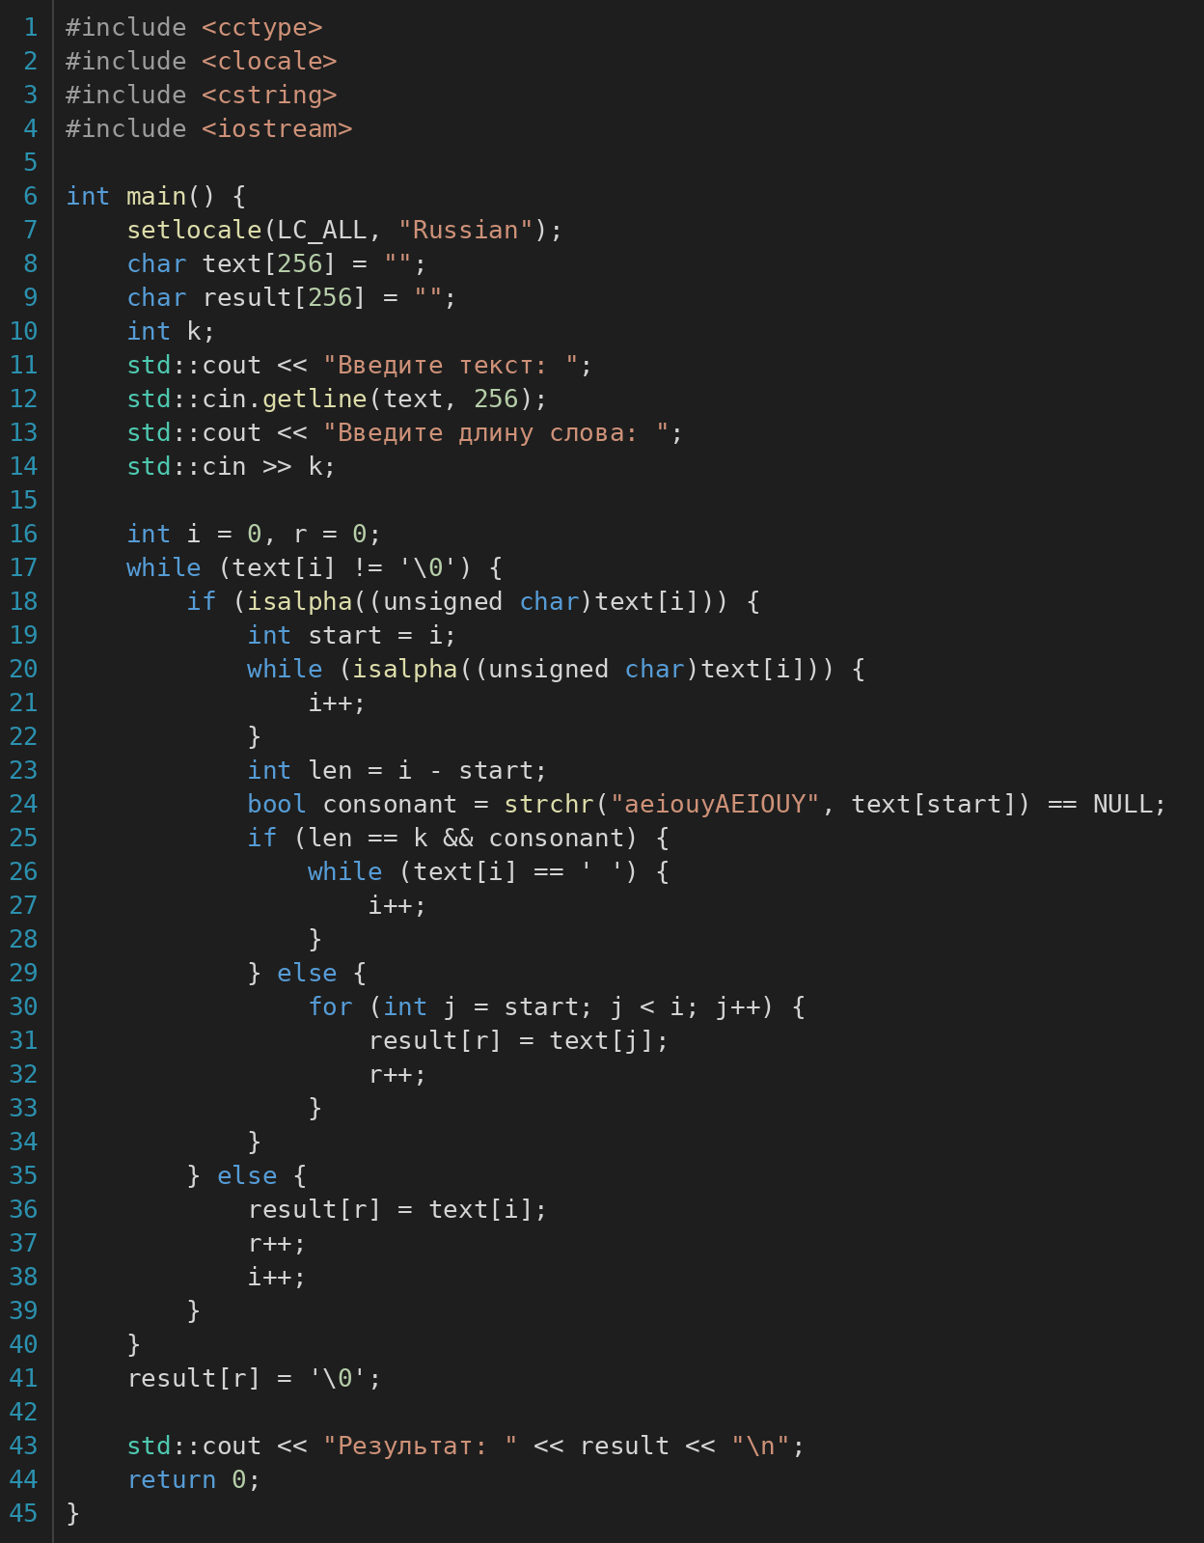
Рисунок 14 – Код программы задачи № 4
Результат работы программы:
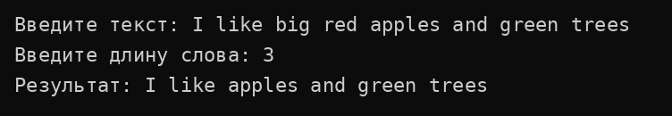
Рисунок 15 – Результат работы программы задачи № 4 (k = 3)
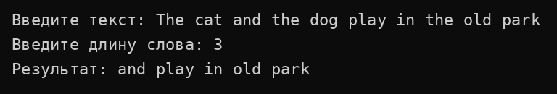
Рисунок 16 – Результат работы программы задачи № 4 (k = 3, несколько удаляемых слов)
Проверка: в первом тексте слова длины 3 — big, red, and; удалены big и red, а слово and оставлено, так как начинается с гласной. Во втором тексте удалены The, cat, the, dog, а and и old оставлены.
№ 5
Найти, каких букв в тексте больше — гласных или согласных.
Ход решения:
1) Ввести текст функцией cin.getline(). Текст вводится латинскими буквами; гласными считаются a, e, i, o, u, y в любом регистре.
2) Обнулить счетчики vowels (гласные) и consonants (согласные).
3) В цикле for перебрать символы до нулевого символа. Если символ — буква (функция isalpha()), проверить, есть ли он в строке гласных (функция strchr()): если есть, увеличить vowels, иначе — consonants. Пробелы, цифры и знаки препинания не учитываются.
4) Вывести оба количества и сравнить их: вывести, каких букв больше, или сообщение о том, что их поровну.
Блок-схема алгоритма:
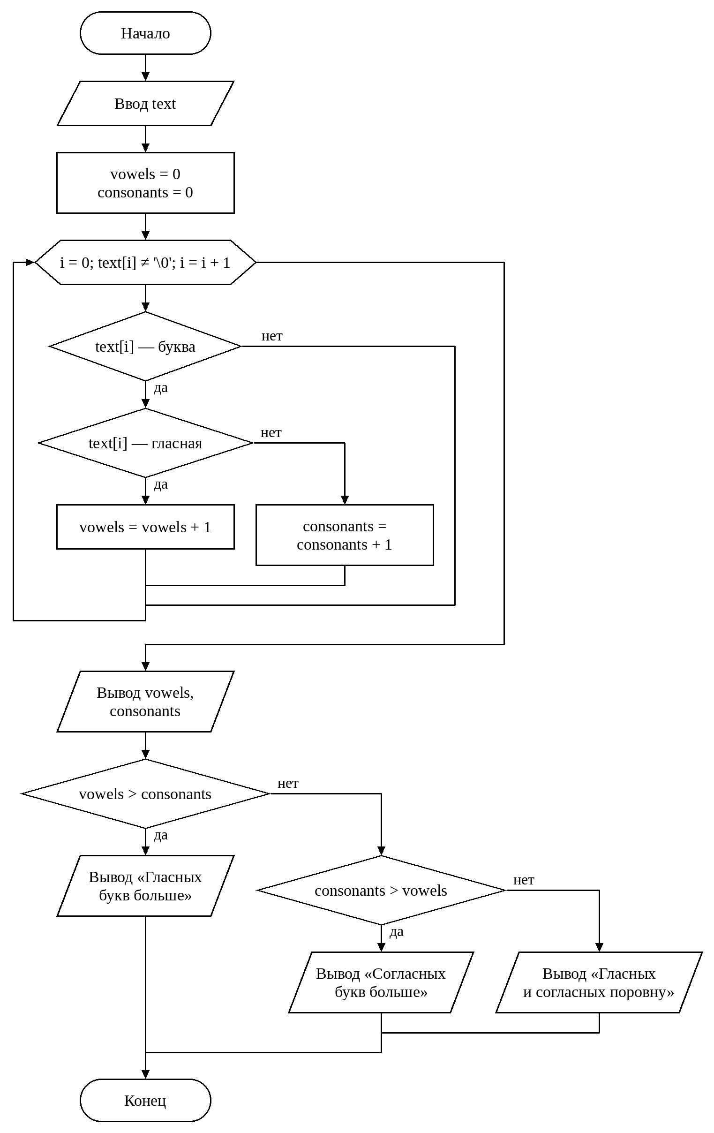
Рисунок 17 – Блок-схема алгоритма задачи № 5
Код программы:
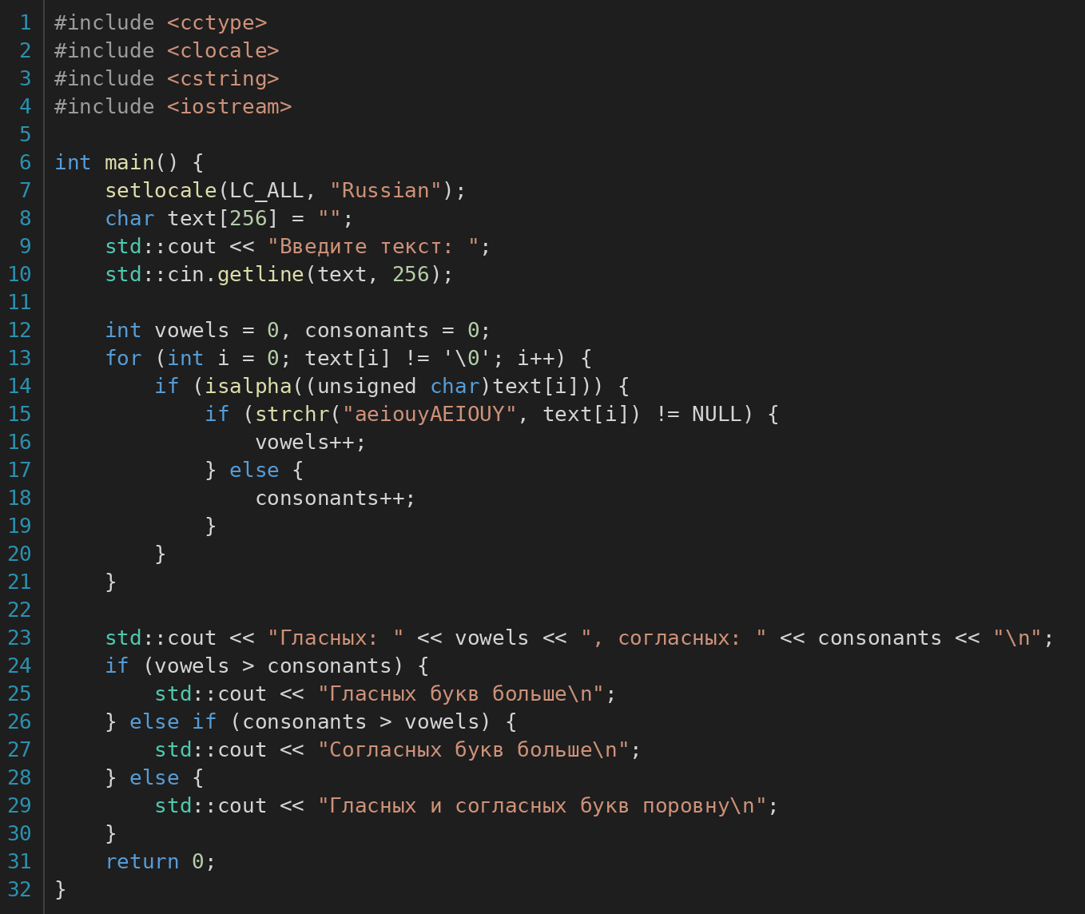
Рисунок 18 – Код программы задачи № 5
Результат работы программы:
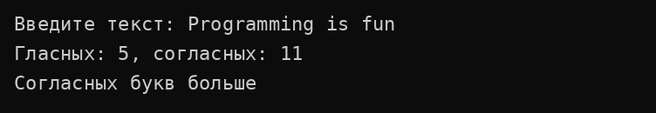
Рисунок 19 – Результат работы программы задачи № 5 (согласных больше)
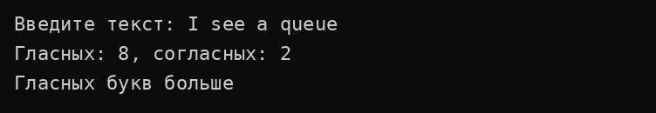
Рисунок 20 – Результат работы программы задачи № 5 (гласных больше)
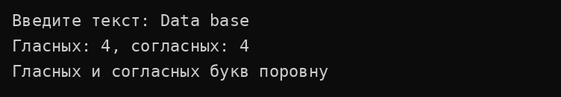
Рисунок 21 – Результат работы программы задачи № 5 (поровну)
Проверка: в тексте «Data base» гласные a, a, a, e (4), согласные D, t, b, s (4) — поровну.
Ответы на контрольные вопросы:
1. Дайте определение понятию «массив».
Массив — это совокупность определенного количества однотипных переменных, имеющих одно имя и расположенных в памяти последовательно. Например, int a[3] — массив из трех переменных типа int.
2. Укажите, как называют переменные массива.
Переменные массива называют элементами массива.
3. Укажите, с помощью чего можно получить доступ к элементу массива.
Доступ к элементу массива выполняется по индексу — порядковому номеру элемента, который указывается в квадратных скобках после имени массива, например a[0] = 33. Индексация начинается с 0, поэтому последний элемент массива из n элементов имеет индекс n − 1. Для двумерного массива указываются два индекса: a[i][j].
4. Приведите примеры объявления массивов.
int a[10]; — массив из 10 целых чисел без инициализации; int a[5] = {1, 2, 3, 4, 5}; — с инициализацией; int a[] = {1, 2, 3}; — размер вычисляет компилятор; int a[10] = {}; — все элементы равны 0; int a[10] {1, 2}; — первые два элемента 1 и 2, остальные 0; double m[3][4]; — двумерный массив (матрица) из 3 строк и 4 столбцов.
5. Раскройте значение термина «строка».
Строка в C++ — это массив символов типа char, последним элементом которого является нулевой символ '\0'. Именно нулевой символ отмечает конец строки и позволяет работать с массивом как с единым текстом.
6. Укажите различия массивов и строк.
Строка — частный случай массива: она хранит символы (тип char) и обязательно заканчивается символом '\0'. Поэтому размер массива под строку на 1 больше числа символов. Строку можно вывести целиком по имени (cout << st), ввести функциями cin >> и cin.getline() и обрабатывать функциями библиотеки cstring. Обычный массив выводится и вводится только поэлементно, в цикле.
7. Приведите примеры объявления строк.
char st[] = "hello!"; — строка инициализируется строковой константой, '\0' добавляется автоматически (размер массива 7); char st[] {'h', 'i', '\0'}; — посимвольная инициализация с явным нулевым символом; char st[20] = ""; — пустая строка, все элементы равны '\0'.
8. Перечислите и опишите основные операции работы со строками.
Ввод строки: cin >> st (читает до первого пробела) и cin.getline(st, размер) (читает строку целиком вместе с пробелами); вывод: cout << st. Функции библиотеки cstring: strlen() — длина строки без '\0'; strcpy() — копирование одной строки в другую; strcat() — объединение (конкатенация) строк; strcmp() — сравнение строк (возвращает 0, если строки равны); strchr() — поиск символа в строке. Кроме того, к отдельным символам можно обращаться по индексу, как к элементам массива.
9. Укажите, что необходимо сделать, чтобы присвоить элементу массива значение '\0'.
Нужно обратиться к элементу по индексу и присвоить ему нулевой символ: st[i] = '\0'; (или st[i] = 0;). Чтобы сразу заполнить нулевыми символами все элементы, массив инициализируют пустой строкой: char st[20] = "";. Так в задаче № 4 после формирования результата выполняется result[r] = '\0', чтобы обозначить конец строки.
Вывод:
В ходе выполнения лабораторной работы были сформированы практические навыки разработки алгоритмов обработки массивов и строк. Были решены задачи на поиск элементов матрицы по условию, построение матрицы из одномерного массива с использованием циклического сдвига индексов, перестановку столбцов матрицы по возрастанию их характеристик методом пузырька, удаление слов из текста и подсчет гласных и согласных букв. Для работы с текстом использованы символьные массивы, функция cin.getline() и функции библиотек cstring и cctype. Для всех алгоритмов построены блок-схемы в соответствии с ГОСТ 19.701-90, работа программ проверена на тестовых данных, результаты совпадают с ручным расчетом.

